ПРЕСС-РЕЛИЗ

Кадастровая палата разъясняет: что такое КПТ и как его получить

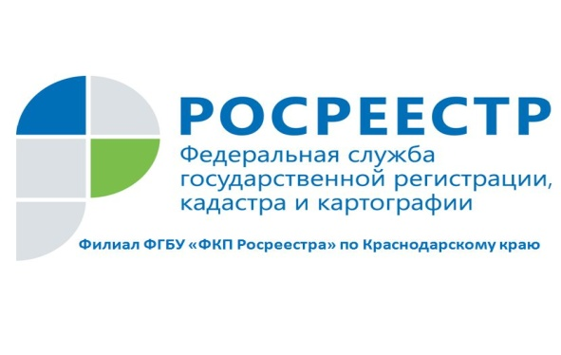
Государственные услуги, предоставляемые в электронном виде, имеют неоспоримые преимущества: экономия времени и денежных средств граждан. В любое время и в любом месте можно получить необходимую услугу – достаточно иметь выход винтернет.
Электронные сервисы Росреестра значительно упрощают процедуры в сфере оформления недвижимости. Многочисленные сервисы портала дают возможность получать различные госуслуги не выходя из дома.
Если у собственника возникла необходимость в получении кадастрового плана территории, заказать документ можно воспользовавшись услугой «Получить кадастровый план территории из ЕГРН» в разделе «Получение сведений из ЕГРН» сайта Росреестра (https://rosreestr.ru).
Кадастровый план территории содержит сведения об объектах недвижимости, расположенных в определенном кадастровом квартале, в том числе план (чертеж, схему) таких объектов недвижимости, а также план (чертеж, схему) границ между субъектами Российской Федерации, границ муниципальных образований, населенных пунктов и территориальных зон, расположенных в соответствующем кадастровом квартале. Данная форма сведений из ЕГРН также содержит описание местоположения границ земельных участков в кадастровом квартале и описание местоположения границ зданий, сооружений, объектов незавершенного строительства на земельном участке.
Так электронную форму запроса на предоставление сведений из ЕГРН можно заполнить в три шага.
На первом шаге в поле «Кадастровый номер» необходимо ввести номер кадастрового квартала, который состоит из следующих значений: номер округа (два знака): номер кадастрового района (два знака) : номер квартала (от 5 до 9 знаков)). Во втором поле «Ориентиры территории» нужно вписать «Весь квартал». В разделе «Форма предоставления и способ получения сведений» доступны два вида предоставления сведений: в форме электронного документа или бумажного документа посредством почтового отправления. При выборе первого способа нужно ввести в строку адрес электронной почты, второй способ подразумевает указание почтового адреса. После чего следует ввести текст с картинки и нажать кнопку «Перейти к сведениям о заявителе».
Второй шаг предполагает указание информации о заявителе (или его законном представителе). В соответствующих полях требуется ввести фамилию и имя, номер паспорта и его дату выдачи. Обязательна для заполнения информация в полях с пометкой в виде восклицательного знака. После заполнения полей нужно поставить галочку «Я согласен на передачу персональных данных в Росреестр» и нажать кнопку «Перейти к проверке данных».
Проверка введенных сведений осуществляется на третьем шаге. Если информация указана верно, нажать кнопку «Отправить запрос». После чего на экран выводится форма с указанием номера запроса и кода доступа к ссылке для скачивания электронной выписки, доступ к которой будет открыт после выполнения работы по данной заявке. Также будет выведен номер кода платежа за предоставленную услугу и ссылка для перехода к оплате. После оплаты запроса на почтовый ящик придет письмо о том, что заявка «Принята в работу». После выполнения заявки придет письмо с информацией о том, что в ходе обработки заявки получен документ. Для его скачивания нужно перейти по ссылке и ввести код доступа. Отслеживание ситуации с запросом осуществляется в разделе «Проверка исполнения запроса (заявления)».
Так быстро и удобно можно получить необходимый вам документ. Эту, а также другие услуги Росреестра можно получить, обратившись к разделу «Электронные услуги и сервисы» на официальном сайте ведомства.

______________________________________________________________________________________________________

Пресс-служба филиала ФГБУ «ФКП Росреестра» по Краснодарскому краю

